**ПМГ „Академик Боян Петканчин“ – Хасково**

**Национална Програма „ИТ-КАРИЕРА“**

**Документация**

**Модул 8: Въведение в операционни системи и вградени системи**

**Тема: Игра - Alien Invasion**

**Изготвил:**

**Георги Добриков**

**2020г.**

**СЪДЪРЖАНИЕ:**

1. **Въведение**
2. **Списък от компоненти**
3. **Електрическа схема**
4. **Блок схема**
5. **Source code**
6. **Заключение**

**Въведение**

* **Същност**

Проектът представлява игра, в която управляваш космически кораб в битка с извънземни. Космическият кораб може да се движи нагоре и надолу чрез ключа докато извънземните се придвижват към него. Корабът има 3 живота, като когато се удари в извънземно губи един живот. Играчът може да се отбранява с лазери чрез натискане на бутона като всяко уцелено извънземно носи една точка, но броя на лазерите е ограничен до 3. На края на играта се изписва крайният резултат и се дава възможност да се започне наново.

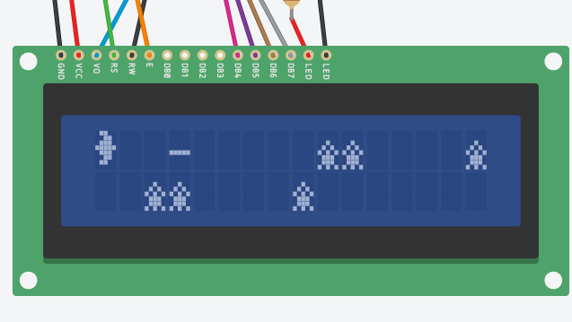

* **Функционалности**
* LED лампи, които показват останалите животи
* LED лампа показваща броя на изстреляните лазери
* Възможност за контрол над яркостта на екрана

**Списък от съставни части**

**1.**Arduino Uno

**2.**Потенциометър X1

**3.**LED лампи X3

**4.**Резистори (~1kΩ) X7

**5.**LCD дисплей 16х2

**6.**LED RGB X1

**7.**Бутон Х1

**8.**Ключ Х1

**Електрическа схема**

Цифрови входове 12, 11, 5, 4, 3, 2 на Arduino са аналогично свързани с изходи RS, E, DB4-7 на LCD дисплейа. Потенциометърът е свързан с двата LED входа на LCD дисплейа за контрол на яркостта. Аналогови входове от А1 до А3 на Arduino са свързана с LED лампи. Цифров вход 6 се свързва към бутона; цифров вход 0 е свързан към ключа. Цифрови изходи 8 и 7 са свързани към LED RGB лампата.

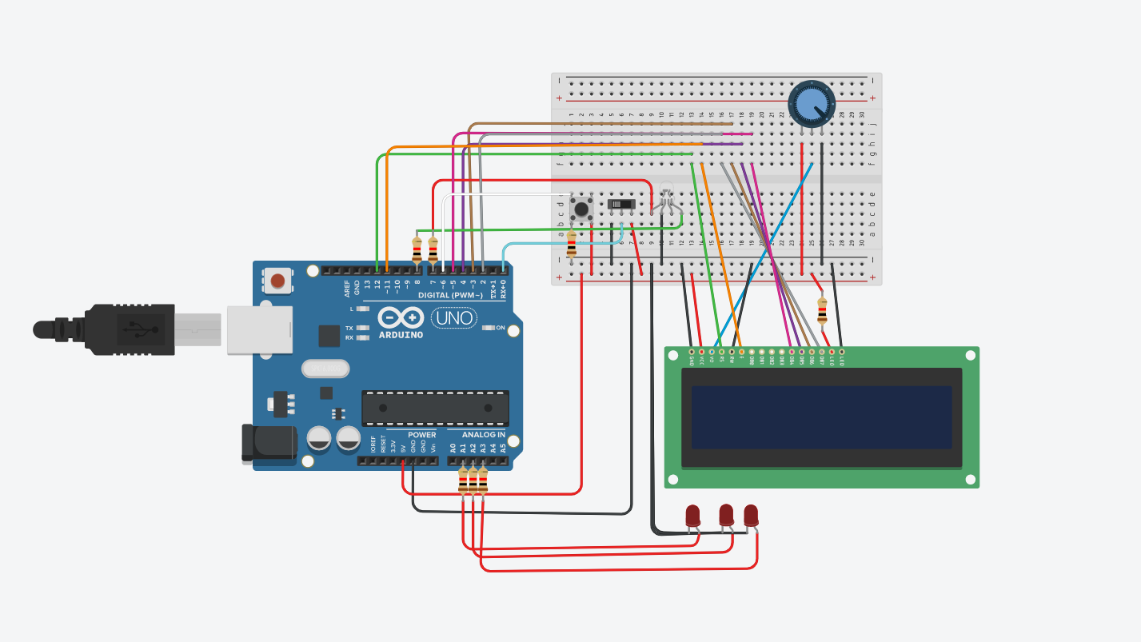

**Блок схема**

Цялото захранване в проекта се предоставя от Arduino платката. Тя приема информация от ключа и бутона, която предава на LCD дисплейа и LED лампите.

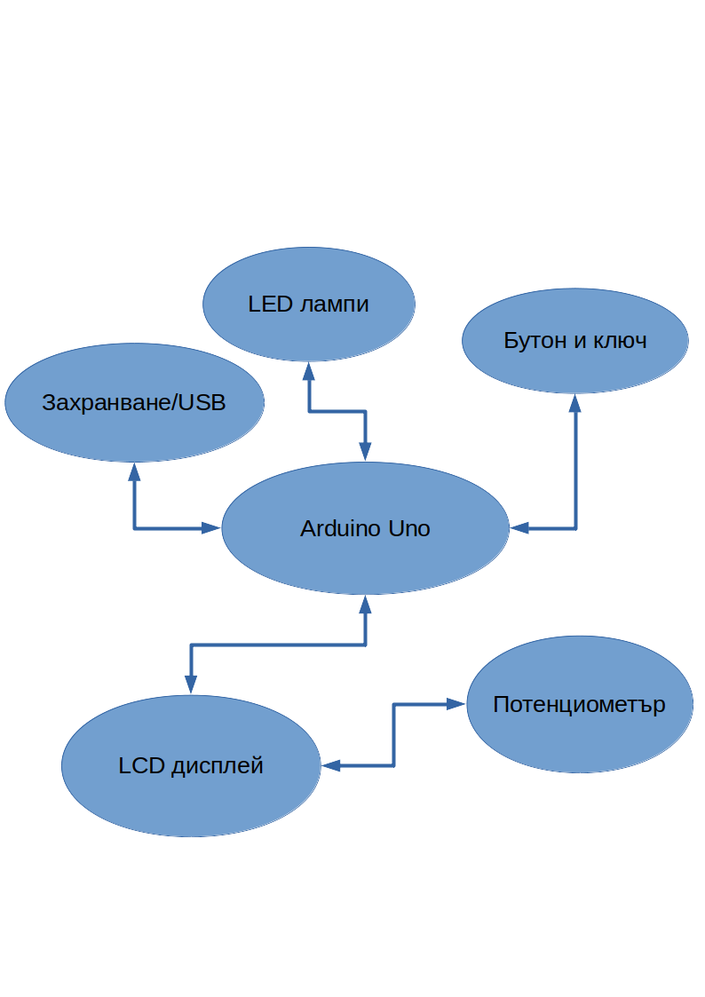

**Source code**

#include <LiquidCrystal.h> // uses the liquid crystal library

//lcd wire setup

LiquidCrystal lcd(12, 11, 5, 4, 3, 2);

//character models

byte alien[8] = {

***0b00000***,

***0b00000***,

***0b00100***,

***0b01010***,

***0b10101***,

***0b01110***,

***0b01110***,

***0b10101***

};

byte spaceship1[8] = {

***0b00000***,

***0b01100***,

***0b00110***,

***0b01110***,

***0b11111***,

***0b01110***,

***0b00110***,

***0b01100***

};

byte spaceship2[8] = {

***0b01100***,

***0b00110***,

***0b01110***,

***0b11111***,

***0b01110***,

***0b00110***,

***0b01100***,

***0b00000***

};

byte laser[8] = {

***0b00000***,

***0b00000***,

***0b00000***,

***0b00000***,

***0b11111***,

***0b00000***,

***0b00000***,

***0b00000***

};

**int** laserCount = 0;//number of lasers on screen

**int** lasers[6];//laser array

**int** direction = 0;//space shop orientation

**int** aliens[30];//alien array

**int** alienSpawnrate = 2000;//the lower the number the faster the spawning

**int** health = 3;//hitpoints

**int** score = 0;//number of aliens killed

**int** gamestate = 0;//game on/game off

**void** setup()

{

//character model setup

lcd.createChar(0, spaceship1);

lcd.createChar(1, spaceship2);

lcd.createChar(2, alien);

lcd.createChar(3, laser);

lcd.begin(16, 2);// lcd grid setup

pinMode(0,INPUT);//switch

pinMode(6,INPUT);//button

pinMode(A1,OUTPUT);//LED1

pinMode(A2,OUTPUT);//LED2

pinMode(A3,OUTPUT);//LED3

pinMode(8,OUTPUT);//LED R

pinMode(7,OUTPUT);//LED G

}

**void** loop() {

**if**(!gamestate){//game not started

lcd.print("Start game!");

delay(500);

lcd.clear();

delay(500);

**if**(digitalRead(6)){//resets variables

gamestate = 1;

health = 3;

score = 0;

laserCount = 0;

alienSpawnrate = 2000;

analogWrite(A1,255);

analogWrite(A2,255);

analogWrite(A3,255);

analogWrite(8,200);

analogWrite(7,0);

**for**(**int** i = 0;i < 30;i++)

aliens[i] = 0;

**for**(**int** i = 0;i < 6;i++)

lasers[i] = 0;

}

}

**else**{//started game

**if**( direction != digitalRead(0)){//reads switch

lcd.setCursor(0,direction);

lcd.print(" ");

direction = digitalRead(0);

}

SpacesshipBlink();

**if**((millis()/alienSpawnrate)%2 == 0){//adjusts spawn rate depending on time passed and score

SpawnAliens(random(2));

**if**((millis()/1000)%2 == 0)

alienSpawnrate = alienSpawnrate - score*5;

**if**(alienSpawnrate <= 0)

alienSpawnrate = 2000;

}

LaserLogic();

AlienMove();

}

}

**void** SpacesshipBlink(){//Space ship animation

lcd.setCursor(0,direction);

lcd.write((byte)0);

delay(250);

lcd.setCursor(0,direction);

lcd.write((byte)1);

delay(250);

}

**void** AlienMove(){//moves enemies forward

**for**(**int** i = 0;i < 15;i++){

**if**(aliens[i] != 0){//collision detector with lasers

**if**(laserCount >= 1){

**for**(**int** j = 0;j < 3;j++){

**if**(lasers[j] != 0 && (lasers[j] == aliens[i] || lasers[j]+1 == aliens[i]) && lasers[j+3] == aliens[i+15]){

destroyLaser(j);

destroyAlien(i);

score++;

**break**;

}

}

}

**if**(aliens[i] != 0){

**for**(**int** j =0; j < 15;j++){//fixes invisible enemy bug

**if**(aliens[j] == aliens[i] && j!= i && aliens[i+15] == aliens[j+15]){

**break**;

}

**else** **if**(j == i){

lcd.setCursor(aliens[i],aliens[i+15]);

lcd.print(" ");

**break**;

}

}

aliens[i] = aliens[i]-1;

lcd.setCursor(aliens[i],aliens[i+15]);

lcd.write((byte)2);

**if**(aliens[i] == 0){//collision detector with bounderies and space ship

**if**(aliens[i+15] == direction)

health--;

destroyAlien(i);

}

}

}

}

//changes LEDs depending on health

**if**(health == 2){

analogWrite(A3,0);

}

**else** **if**(health == 1){

analogWrite(A2,0);

}

**else** **if**(health == 0){

analogWrite(A1,0);

GameOver();

}

}

**void** SpawnAliens(**int** pos){//spawns enemies

lcd.setCursor(15,pos);

lcd.write((byte)2);

**for**(**int** i = 0;i < 15;i++){

**if**(aliens[i] == 0){

aliens[i] = 15;

aliens[i+15] = pos;

**break**;

}

}

delay(200);

}

**void** LaserLogic(){

//moves laser forward

**if**(laserCount >= 1){

**for**(**int** i = 0;i < 3;i++){

**if**(lasers[i] != 0){

**for**(**int** j =0; j < 3;j++){//fixes invisible laser bug

**if**(lasers[j] == lasers[i] && j!= i){

**break**;

}

**else** **if**(j == i){

lcd.setCursor(lasers[i],lasers[i+3]);

lcd.print(" ");

**break**;

}

}

lasers[i] = lasers[i]+1;

lcd.setCursor(lasers[i],lasers[i+3]);

lcd.write((byte)3);

**if**(lasers[i] >= 16)//collision detector with bounderies

destroyLaser(i);

}

}

}

//creates laser

**if**(digitalRead(6) == HIGH && laserCount < 3){

lcd.setCursor(1,direction);

lcd.write((byte)3);

laserCount++;

**for**(**int** i = 0;i < 3;i++){

**if**(lasers[i] == 0){

lasers[i] = 1;

lasers[i+3] = direction;

**break**;

}

}

}

//laser RGB controls

**if**(laserCount == 1 || laserCount == 0){

analogWrite(8,200);

analogWrite(7,0);

}

**else** **if**(laserCount == 2){

analogWrite(7,255);

analogWrite(8,160);

}

**else** **if**(laserCount == 3){

analogWrite(7,255);

analogWrite(8,0);

}

}

**void** destroyLaser(**int** id){//deletes laser and wipes it off screen

laserCount--;

lcd.setCursor(lasers[id],lasers[id+3]);

lcd.print(" ");

lasers[id] = 0;

}

**void** destroyAlien(**int** id){//deletes alien and wipes it off screen

lcd.setCursor(aliens[id],aliens[id+15]);

lcd.print(" ");

aliens[id] = 0;

}

**void** GameOver(){//displays game over screen

lcd.clear();

lcd.print("Game over!");

lcd.setCursor(0,1);

lcd.print("Score:");

lcd.print(score);

gamestate = 0;

delay(1500);

lcd.clear();

}

**Заключение**

Проектът за играта се е получил добре и е добро решение за всеки със твърде много време. Има и още някой други функции, които ако бъдат добавени ще го направят много по-забавен:

* Добавяне на музика
* Създаване на алгоритъм за повишаване трудността на играта според прогреса

GitHUB: <https://github.com/Bewtan/ItKariera_Module8>

TinkerCad: <https://www.tinkercad.com/things/9gTRTEa8wLB-alien-invasion-game>